注册：SNJB0102
气 象 信 息 快 报
陕西省气象灾害应急指挥部办公室
陕西省气象局
2025年 第229期 2025年8月17日07时

昨日上午陕南中东部、延安东部降雨持续
旬阳局地出现暴雨
从15日早晨开始的降水过程已于昨日午后趋于结束，陕北南部、关中大部、陕南大部出现降水，陕南中东部、延安东部等地出现暴雨、局地大暴雨，过程最大降雨量汉阴城市气候观测站173.9毫米（图1）。
昨日上午陕南中东部、延安东部等地降雨持续，午后至夜间我省多分散性对流雨，共监测到雷电总闪705次，其中旬阳局地出现暴雨。16日06时—17日06时全省共有83个区县968个监测站出现降水，最大旬阳小河镇57.8毫米，其中1站暴雨，17站大雨，65站中雨，885站小雨；城区最大16.4毫米（未央区西咸秦汉立交应用）（图2、表1）。全省小时雨强大于等于20毫米共8站次,最大宁强县宁强8月16日18时雨强为29.3毫米（表2）。各市最大降水量(毫米)：榆林府谷2.2，延安洛川15.6，铜川宜君0.5，咸阳长武0.6，宝鸡凤县5.0，西安未央16.4，渭南华州3.4，汉中宁强34.0，安康旬阳市57.8，商洛镇安28.7。
昨日关中共7区县出现35℃以上高温天气，最高气温分布：陕北大部28℃～33℃，最高吴堡33.2℃;关中大部28℃～36℃，最高西安35.8℃，西安站35.8℃;陕南大部26℃～35℃,最高勉县35.0℃。昨日至今晨榆林西部局地、关中南部局地共8区县20站出现7级（13.9～17.1米/秒）及以上阵风，最高华阴南峰站24.5米/秒（10级）；宜君、镇安、黄陵、镇巴、紫阳、汉阴、延安、洛南、富县出现浓雾或强浓雾。
预警信息发布：昨日至今晨全省共发布高温黄色预警信号9期，暴雨橙/黄色预警信号3期，雷雨大风黄色预警信号5期。省气象局联合自然资源厅发布地质灾害气象风险预警1期。
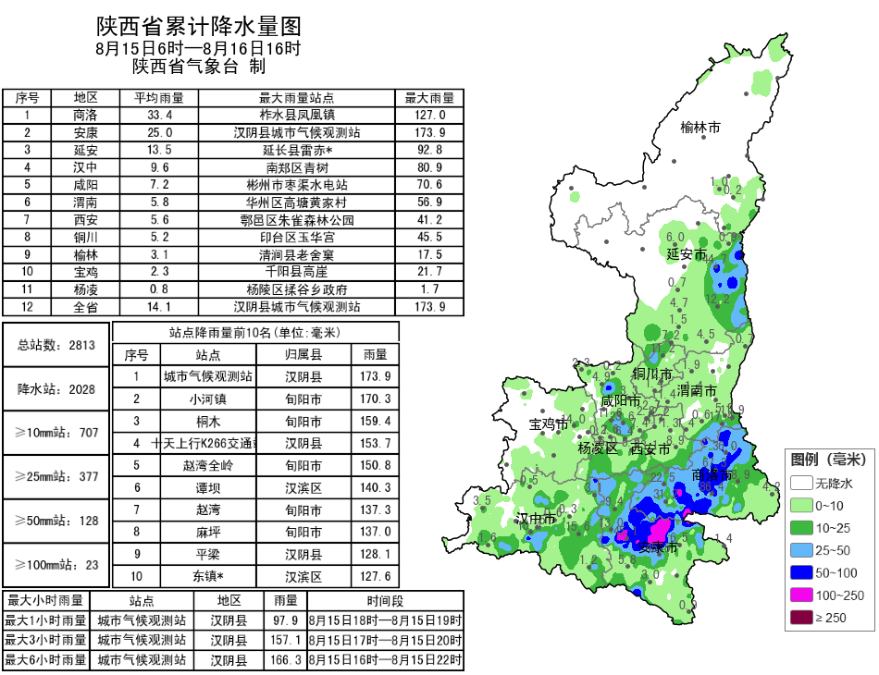
图1 8月15日06时—16日16时全省降水实况图
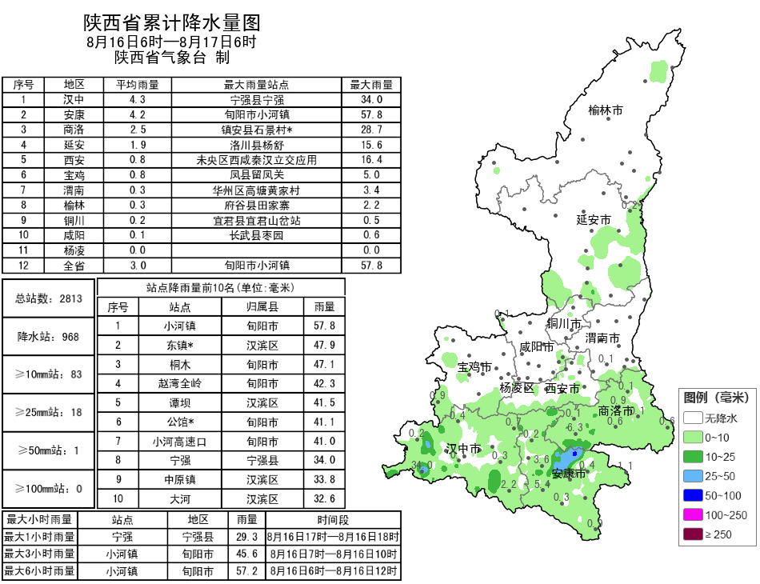
图2 8月16日06时-17日06时全省降水量分布图
表1 8月16日06时——17日06时全省累计降水量≥30毫米监测站
序号 | 区县 | 站名 | 降水 | 序号 | 区县 | 站名 | 降水
1 | 旬阳市 | 小河镇 | 57.8 | 2 | 汉滨区 | 东镇* | 47.9
3 | 旬阳市 | 桐木 | 47.1 | 4 | 旬阳市 | 赵湾全岭 | 42.3
5 | 汉滨区 | 谭坝 | 41.5 | 6 | 旬阳市 | 公馆* | 41.1
7 | 旬阳市 | 小河高速口 | 41.0 | 8 | 宁强县 | 宁强 | 34.0
9 | 汉滨区 | 中原镇 | 33.8 | 10 | 汉滨区 | 大河 | 32.6
11 | 汉滨区 | 茨沟 | 31.1 | 12 | 宁强县 | 高寨子 | 30.5
表2 8月16日06时——17日06时全省小时降水量≥20毫米监测站
序号 | 区县 | 站名 | 出现时次 | 降水
1 | 宁强县 | 宁强 | 16日18时 | 29.3
2 | 略阳县 | 何家岩 | 16日23时 | 26.6
3 | 汉滨区 | 谭坝 | 16日8时 | 26.0
4 | 略阳县 | 黑河 | 16日23时 | 25.8
5 | 汉滨区 | 恒口 | 16日7时 | 21.8
6 | 宁强县 | 高寨子 | 16日19时 | 21.0
7 | 汉滨区 | 茨沟 | 16日8时 | 20.5
8 | 略阳县 | 两河口 | 16日23时 | 20.3


预计今日我省部分地方有分散性小雨或阵雨
局地伴有雷暴大风、短时强降水等对流天气
预计今天白天：全省多云。陕北大部、关中部分、陕南大部有分散性小雨或阵雨（0.1～10毫米），汉中西部、秦巴山区局地有中雨（10～15毫米），降水期间局地伴有雷暴大风、短时强降水等对流天气。陕北大部、关中西部、秦巴山区有4级左右偏南风（5.5～7.9米/秒），阵风可达6级（10.8～13.8米/秒）以上。关中平原部分地方有35℃以上的高温天气，局地可达37℃以上。今天晚上：全省多云间晴天。陕北东部部分、汉中西部局地、商洛东部局地、秦巴山区局地有分散性小雨或阵雨（0.1～10毫米），陕北东部局地有中雨（10～15毫米），降水期间局地伴有雷暴大风、短时强降水等对流天气。陕北部分、关中部分有4级左右偏南风（5.5～7.9米/秒），阵风可达6级（10.8～13.8米/秒）以上。
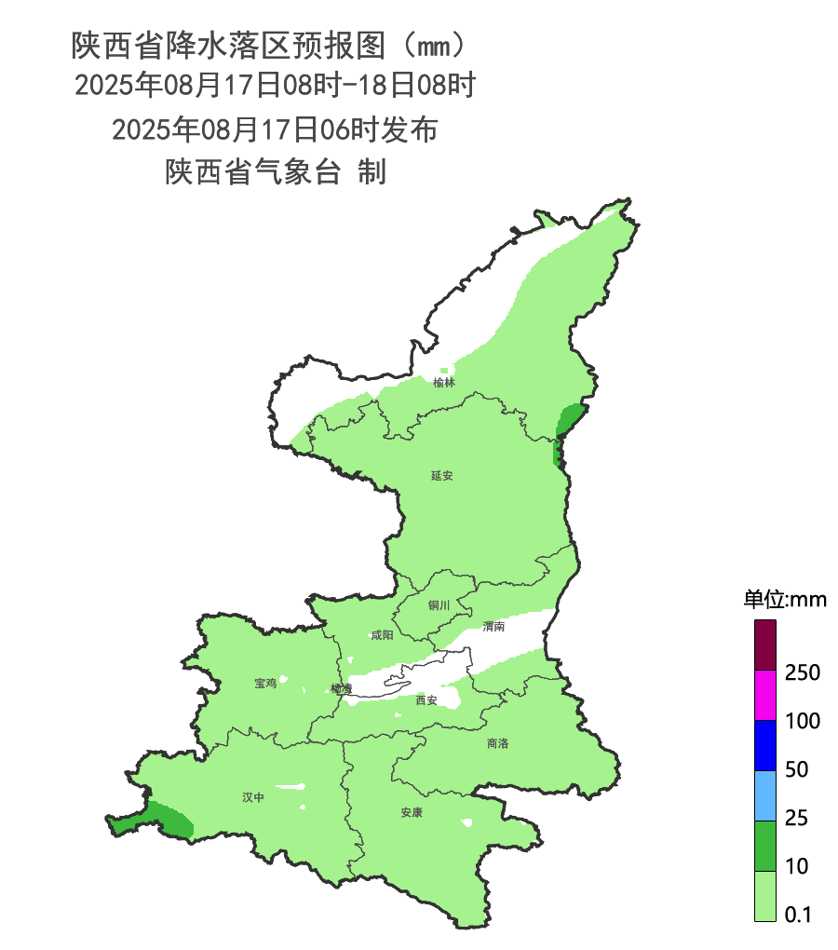
图3 8月17日08时-18日08时全省降水落区图
18日:全省多云，陕北北部有小雨（0.1～10毫米），局地中雨（10～25毫米），关中北部局地、秦岭山区、陕南部分地方有分散性小雨或阵雨（0.1～5毫米）。陕北大部、关中西部、陕南西部有4级左右偏南风（5.5～7.9米/秒），阵风可达6级（10.8～13.8米/秒）以上。关中平原大部、陕南河谷地区有35℃以上的高温天气，部分地方可达38℃以上。19日：陕北北部阴天有小到中雨（1～25毫米），榆林北部大雨（30～45毫米），陕北南部、关中、陕南多云间晴天，关中西部局地、陕南部分地方、秦岭山区有分散性小雨或阵雨（0.1～5毫米）。陕北、关中西部、陕南西部、秦岭山区有4级左右偏南风（5.5～7.9米/秒），阵风可达6级（10.8～13.8米/秒）以上。关中平原大部、陕南河谷地区有35℃以上的高温天气，部分地方可达38℃以上。20日：全省晴天转多云，陕北局地、秦巴山区有分散性阵雨或雷阵雨。关中平原地区、陕南汉江河谷地带有35℃以上的高温天气，关中平原局地最高温度可达38℃。21日：全省多云转阴天，全省部分地方有分散性小雨或雷阵雨。关中平原地区、陕南汉江河谷地带有35℃以上的高温天气。22日：全省阴天，陕北南部局地、关中和陕南大部有小到中雨或雷阵雨。关中东部局地有35℃的高温天气。23日：全省阴天、大部分地方有小到中雨或雷阵雨。关中东部局地有35℃的高温天气。24日：全省阴天转多云、关中南部局地和陕南大部有小雨或雷阵雨。关中东部局地有35℃的高温天气。25日：陕北、关中多云间晴天，陕南多云间阴天、部分地方有分散性阵雨。关中大部、陕南河谷地带有35℃的高温天气。26日：全省多云转阴天。后期天气趋势（08月27日-08月30日）：受副热带高压外围影响，全省大部以多云间阴天为主，陕北北部、关中西部和陕南西部多阵雨或雷阵雨天气。
主要城市天气预报
城市 | 今天白天 | 今天夜里 | 24h气温 | 24h—48h |  | 48h—72h
 |  |  |  | 天气 | 气温 | 天气 | 气温
西安 | 多云 | 晴天 | 27～37℃ | 晴天 | 28～39℃ | 晴天 | 28～39℃
榆林 | 多云 | 多云 | 22～29℃ | 小雨 | 21～30℃ | 小雨 | 22～30℃
延安 | 阴天 | 晴天 | 19～30℃ | 晴天转多云 | 20～32℃ | 阴天转多云 | 20～31℃
宝鸡 | 阴天 | 多云 | 24～35℃ | 晴天转多云 | 25～37℃ | 多云 | 24～37℃
咸阳 | 多云 | 晴天 | 25～36℃ | 晴天 | 25～38℃ | 晴天 | 26～38℃
渭南 | 多云 | 晴天 | 24～33℃ | 多云转晴天 | 25～35℃ | 晴天 | 25～34℃
铜川 | 阴天 | 多云 | 23～32℃ | 晴天 | 23～33℃ | 多云转晴天 | 23～34℃
杨凌 | 多云 | 多云 | 25～35℃ | 晴天 | 24～38℃ | 晴天转多云 | 24～38℃
汉中 | 多云 | 晴天 | 24～33℃ | 晴天 | 24～36℃ | 多云转晴天 | 25～36℃
安康 | 阴天 | 晴天 | 25～36℃ | 晴天转多云 | 25～37℃ | 晴天 | 25～37℃
商洛 | 阴天 | 多云 | 23～33℃ | 阴天转晴天 | 24～33℃ | 多云 | 23～34℃

报：省委、人大、政府、政协领导同志，省委、人大、政府、政协办公厅。
送：省委宣传部、省委网信办、省发展和改革委员会、省教育厅、省工业和信息化厅、省公安厅、省民政厅、省财政厅、省自然资源厅、省生态环境厅、省住房和城乡建设厅、省交通运输厅、省水利厅、省农业农村厅、省商务厅、省文化和旅游厅、省卫生健康委员会、省应急管理厅、西北能源监管局、省林业局、省广播电视局、省文物局、省人民防空办公室、省邮政管理局、省通信管理局、省军区、武警陕西省总队、省消防救援总队。
制作：范倩莹 联系电话：81619177 手机：13572997958 邮箱：xyjzh@126.com


